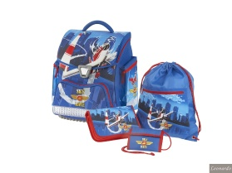

Seznam drugih potrebščin za 3. razred v šolskem letu 2020/21

- šolska torba
- 1 zvezek, veliki, karo 1 cm
- 3 zvezki, veliki, črtasti
- 1 zvezek, mali, črtasti z vmesno črto
- 1 zvezek, mali, črtasti
- mapa (kartonska z elastiko)
- peresnica
- nalivno pero
- svinčnik HB, radirka, šilček
- rdeč kemični svinčnik
- flomastri
- barvni svinčniki – suhe barvice
- lepilo v stiku
- škarje
- velika in mala šablona
- športna oprema (športni copati, kratke hlače, majica)
- šolski copati
- papirnati robčki (1 paket)

ZA LIKOVNO UMETNOST
Potrebščine bo nakupila učiteljica. Vsak učenec bo prejel položnico v jeseni.
Večletne izkušnje so namreč pokazale, da je skupna nabava likovnega materiala cenovno ugodnejša.

Vse šolske potrebščine naj bodo skrbno podpisane. Prvi šolski dan naj učenec/ka vse potrebščine in delovne zvezke prinese s seboj v šolo.

KAR IMATE UPORABNEGA OD PREJŠNJEGA LETA, NI POTREBNO KUPOVATI.

